Министерство науки и высшего образования Российской Федерации
Федеральное государственное бюджетное образовательное учреждение высшего образования
«Вятский государственный университет»
(ВятГУ)

ОТЧЁТ
ПО УЧЕБНОЙ ПРАКТИКЕ

Фамилия Имя Отчество
(Ф.И.О. обучающегося)
27.03.04 Управление в технических системах, 02 Информационные технологии в системах управления
(направление подготовки (специальность), направленность (профиль))
Место прохождения практики |  | ФГБОУ ВО «Вятский государственный
 | (наименование организации, структурного подразделения организации)
университет», кафедра систем автоматизации управления
(наименование организации, структурного подразделения организации)

Итоговая оценка:
Руководитель  практики от университета |  |  |  |  | А. Г. Симонов
 | (дата) |  | (подпись) |  | (Ф.И.О.)

Киров, 2026 г.
Министерство науки и высшего образования Российской Федерации
Федеральное государственное бюджетное образовательное учреждение высшего образования
«Вятский государственный университет»

Институт математики и информационных систем
Факультет автоматики и вычислительной техники
Кафедра систем автоматизации управления

Программирование на языке Python. Реализация <название шифра по варианту>

Отчет по учебной практике

ТПЖА.270304.999 ПЗ

Выполнил обучающийся  гр. УТб-1301-02-00 |  | / И. О. Фамилия /
Руководитель |  | / А. Г. Симонов /
Нормоконтролер |  | / А. Г. Симонов /
 | ^{(подпись)} | ^{(инициалы, фамилия)} | ^{(дата)}

Киров
2026

Реферат
Фамилия И. О. Программирование на языке Python. Реализация <название шифра по варианту>. ТПЖА.270304.999 ПЗ: Учебная практика / ВятГУ, каф. САУ; рук. А. Г. Симонов – Киров, 2025. – ПЗ 123 с., Х рис., Х табл., Х источников, Х прил.
ПЕРЕЧЕНЬ ОТ ПЯТИ ДО 15 КЛЮЧЕВЫХ СЛОВ ИЛИ СЛОВОСОЧЕТАНИЙ ИЗ ТЕКСТА ПОЯСНИТЕЛЬНОЙ ЗАПИСКИ, ПЕРЕЧИСЛЕННЫХ ЧЕРЕЗ ЗАПЯТУЮ И ЗАПИСАННЫХ ПРОПИСНЫМИ БУКВАМИ; КОНЧАЕТСЯ ТОЧКОЙ.
Текст реферата.
Реферат (аннотация) – краткое изложение содержания научной работы, книги и т. п. В реферате принято отражать объект исследования и (или) разработки, цель работы, методы проведения работы, основные результаты, выводы, рекомендации и область использования результатов работы.
Объект исследования и разработки – описать объект исследования и разработки.
Цель работы – описать цель работы.
<Итог работы; модифицировать под свою работу> Разработано приложение в соответствии с заданием и исходными данными, проанализирована задача и описаны результаты полученной программы.
Реферат должен находиться на одной странице. В реферате, как в отдельном документе, разрешается форматировать текст не так, как в ПЗ (здесь междустрочный интервал реферата установлен в значение 1,15, а в ПЗ – 1,5).
*** Документы, входящие в отчет по практике, должны иметь свое уникальное обозначение (например, обозначение ПЗ – ТПЖА.270304.999 ПЗ).
Первый блок обозначения – четырехзначный буквенный код организации-разработчика. Буквами ТПЖА кодируется организация ВятГУ.
Второй блок – шесть цифр, которыми кодируется направление подготовки (специальность) обучающегося. Для направления ИТб – 090302, для УТб – 270304, для ИТм – 090402.
Третий блок служит для идентификации обучающегося. В этот блок следует поместить три последние цифры номера зачетной книжки (обычно совпадает с номером студенческого билета) обучающегося.
Данные три блока отделяются друг от друга точкой без пробела.

Содержание
Изм
Лист
№ докум.
Подпись
Дата
Лист
2
ТПЖА.270304.999 ПЗ
Разраб.
Фамилия

Пров.
Симонов

Н. контр.
Симонов

Утв.

Литер
Листов
123
Кафедра САУ
Группа УТб-1301-02-00
Введение 4
1 Заголовок раздела 1 5
1.1 Заголовок подраздела 1.1 6
1.2 Заголовок подраздела 1.2 6
1.3 Заголовок подраздела 1.3 9
1.4 Заголовок подраздела 1.4 13
1.5 Выводы по разделу 1 14
2 Заголовок раздела 2 15
2.1 Заголовок подраздела 2.1 15
2.2 Заголовок подраздела 2.2 16
2.3 Заголовок подраздела 2.3 16
2.4 Выводы по разделу 2 18
3 Заголовок раздела 3 19
3.1 Заголовок подраздела 3.1 19
3.2 Заголовок подраздела 3.2 19
3.3 Выводы по разделу 3 19
4 Заголовок раздела 4 20
4.1 Заголовок подраздела 4.1 20
4.2 Заголовок подраздела 4.2 20
4.3 Заголовок подраздела 4.3 22
4.4 Выводы по разделу 4 23
Заключение 25
Приложение А (обязательное). Листинг программного кода реализации алгоритма k средних* 27
Приложение Б (обязательное). Листинги программного кода реализации классов разработанного приложения* 28
Приложение В (обязательное). Заголовок (название) приложения В 29
Приложение Г (обязательное). Заголовок (название) приложения Г 30
Приложение Д (справочное). Перечень определений и терминов 31
Приложение Е (справочное). Перечень сокращений 32
Приложение Ж (справочное). Библиографический список 33
После автоматического формирования содержания в строке каждого приложения следует вручную проставить точку между типом приложения и его наименованием.
В содержании приводятся обозначения (при наличии) и наименования разделов, подразделов и приложений (т. е. структурные элементы 1-го и 2-го уровней). Пункты и подпункты (3-й и 4-й уровень) в содержании не приводятся.
В данном документе используются следующие стили текста:
- основной текст – стиль «Текст основной» (уровень – основной текст);
- заголовок нумерованного раздела – стиль «З. Раздел» (первый уровень,);
- заголовок подраздела – стиль «З. Подраздел» (второй уровень);
- заголовок пункта – стиль «З. Пункт» (третий уровень);
- заголовок подпункта – стиль «З. Подпункт» (четвёртый уровень);
- заголовок ненумерованного раздела (введение, заключение и все приложения) – стиль «З. Введение+» (первый уровень);
- рисунок – стиль «Рисунок»;
- подпись к рисунку – стиль «Рис. Подпись»;
- листинг кода (не заголовок листинга) – стиль «Листинг».
Не следует использовать для форматирования текста многочисленные пробелы, табуляторы и пустые строки.

1 Заголовок раздела 1
К заголовкам нумерованных разделов применён стиль «З. Раздел».

1.1 Заголовок подраздела 1.1
К заголовкам подразделов применён стиль «Подраздел».
Особенности оформления некоторых элементов текста.
Внутри диапазона чисел необходимо ставить среднее тире (в MS Word набирается сочетанием клавиш Ctrl + Знак минуса на NumPad’е), слева и справа от которого следует поставить неразрывные нерастяжимые пробелы (в MS Word набирается сочетанием клавиш Ctrl + Shift + Пробел). Хотя по отечественным типографским обычаям и правилам тире внутри диапазона чисел не отбивается пробелами. Но в некоторых авторитетных источниках, посвященных русскому языку, а также в стандарте СТП ВятГУ 101-2004 пробелы внутри диапазона чисел всё-таки проставлены.
Необходимо следить, чтобы в качестве тире во всем документе использовался один и тот же символ, а именно среднее тире (не дефис, не длинное тире).
Знак номера и знак процента должны быть отделены от числа неразрывным нерастяжимым пробелом (аналогично следует поступать со знаками денежных валют, если они используются).
Пример.
Как и в 2020 – 2023 годах, в ответах граждан доминируют нейтральные оценки: 44 % опрошенных оценивают ее как среднюю. Доли положительных и отрицательных ответов распределились поровну: каждый пятый назвал экологическую ситуацию в мире хорошей (22 %), столько же – плохой (22 %). При этом каждый второй опрошенный отмечает ее ухудшение за последние
2 – 4 года (53 %, в 2021 г. – 49 %). Об отсутствии изменений за этот период заявили 28 % опрошенных, об улучшении – только 8 % [1].

1.2 Заголовок подраздела 1.2
Правила оформления рисунков. (См. раздел 8 стандарта СТП ВятГУ 101-2004.)
Рисунок вместе с подписью центрируется. Рисунок должен быть отделен от основного текста интервалом 12 пт сверху. Снизу от подписи рисунка должен быть добавлен интервал такого же размера – 12 пт. Между самим рисунком и его подписью дополнительный интервал ставить не нужно, таким образом, остается обычный междустрочный интервал 1,5 строки (как у основного текста).
Рисунок и подпись к нему должны находиться на одной странице.
На каждый рисунок в тексте должна быть дана ссылка (перед соответствующим рисунком).
Нумерация рисунков (как и таблиц, листингов) производится либо в рамках раздела, либо используется сквозная нумерация в рамках документа. В первом случае номер рисунка состоит из двух чисел, разделенных точкой таким образом, что первое число соответствует номеру раздела, в котором находится данный рисунок, а второе число представляет собой порядковый номер рисунка в данном разделе (1.1, 1.2, 1.3 – рисунки первого раздела; 2.1, 2.2 – рисунки второго раздела; 4.1 – рисунок четвертого раздела; А.1, А.2, А.3 – рисунки приложения А; Г.1 – рисунок приложения Г и т. п.). Рекомендуется использовать нумерацию в рамках раздела.
При сквозной нумерации номер рисунка состоит из одного числа, представляющего собой порядковый номер рисунка в документе (в нашем случае – в пояснительной записке). При этом рисунки, расположенные в приложениях, в любом случае должны быть пронумерованы в рамках каждого приложения (А.1, А.2, А.3 – рисунки приложения А; Г.1 – рисунок приложения Г и т. п.). Если рисунок в документе один, он нумеруется как Рисунок 1.
Аналогичные правила нумерации действуют применительно к таблицам и листингам исходного кода.
Пример.
Статистика опроса по общей информации приведена на рисунке 1.1.
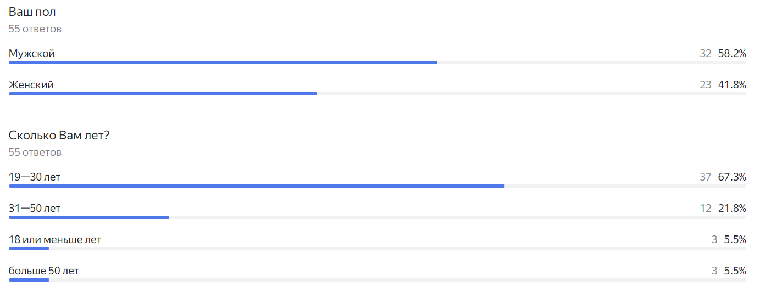
Рисунок 1.1 – Статистика опроса по общей информации
По результатам опроса, 98,2 % опрошенных имеют у себя мобильное устройство, 69,1 % практически постоянно имеют при себе такое устройство, а 23,6 % использует его часто, но иногда откладывает. Статистика опроса по мобильным устройствам представлена на рисунке 1.2.
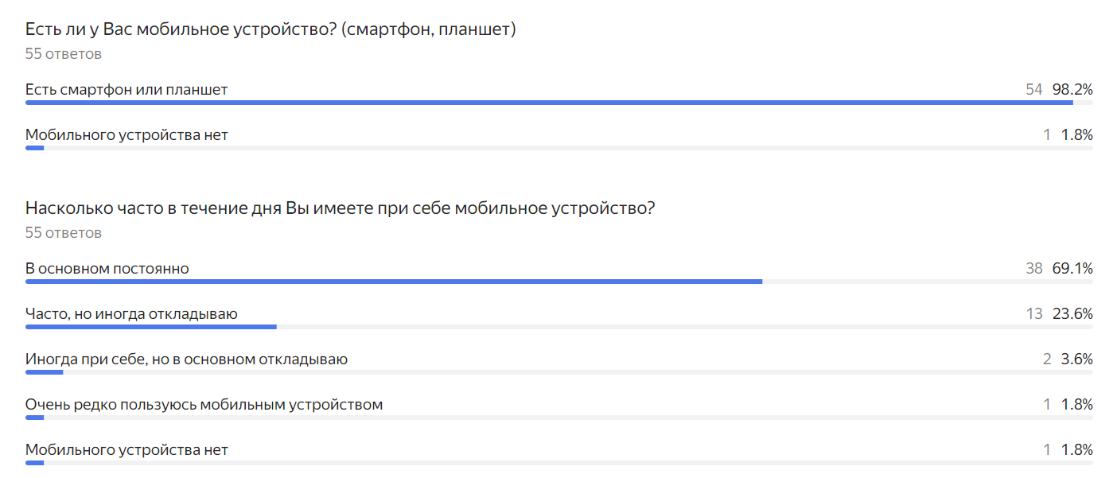
Рисунок 1.2 – Статистика опроса по мобильным устройствам
Следующим этапом опроса было выявление имеющихся знаний, а также отношения к теме экологии. 46 человек имеют хотя бы небольшие знания об экологии. Отношение к теме экологии преимущественно положительное, далее нейтральное. Статистика по знаниям и отношению к экологии приведена на рисунке 1.3.
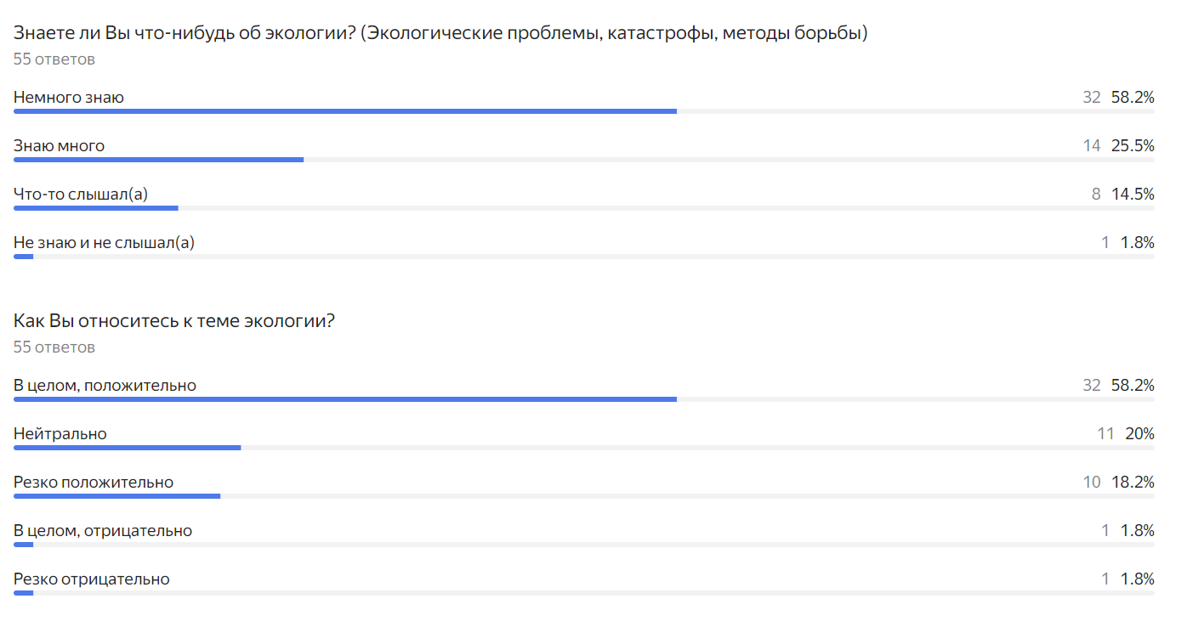
Рисунок 1.3 – Статистика по знаниям и отношению к экологии
Продолжение текста подраздела 1.2.

1.3 Заголовок подраздела 1.3
Оформление перечислений. (См. раздел 3 на страницах 5, 6 стандарта СТП ВятГУ 101-2004.)
Пример оформления одноуровневого перечисления.
Среди типов приложений выделяют:
- приложение-трекер – отслеживает прогресс пользователя;
- мониторинговое приложение – показывает некоторую информацию на основе данных о пользователе;
- информационное приложение – предоставляет общую информацию об экологии.

Пример оформления двухуровневого перечисления.
Преамбула перечисления:
- первый пункт первого уровня перечисления;
- второй пункт первого уровня перечисления; как видно, если производится перенос текста пункта, то вторую и последующие строки необходимо начинать без отступа;
- третий пункт первого уровня перечисления; пусть этот пункт тоже будет состоять из нескольких строк, да еще и пусть от него начнется второй уровень перечисления, для этого на конце данного пункта поставлено двоеточие:
- первый пункт второго уровня перечисления;
- второй пункт второго уровня перечисления; пусть он будет из нескольких строк; ведь так будет видно, с какого места следует начинать вторую и последующие строчки;
- третий пункт второго уровня перечисления;
- четвертый пункт второго уровня перечисления; почему бы ему тоже не быть многострочным;
- четвертый пункт первого уровня перечисления;
- пятый пункт первого уровня перечисления; это последний пункт данного перечисления, поэтому в конце него необходимо поставить точку; точка (в функции конца предложения) во всем перечислении должна быть одна и должна находиться только здесь.
N. B. Маркером первого уровня перечисления может быть только либо символ тире, либо строчные буквы русского алфавита с закрывающей скобкой (за исключением букв ё, з, й, о, ч, ъ, ы, ь). Маркером второго уровня перечисления может быть только арабская цифра со скобкой.
Оформление таблиц. (См. раздел 9 на страницах 16 – 21 стандарта СТП ВятГУ 101-2004.)
Пример оформления таблицы с разделением ее на две страницы.
Сравнение приложений на эко-тематику приведено в таблице 1.1.
Таблица 1.1 – Сравнение приложений на эко-тематику
Название приложения | Тип приложе-ния | Наиме-нование ОС | Особенности приложения | Стоимость приложе-ния, рублей
1 | 2 | 3 | 4 | 5
Эко-Трекер: привычки жить эко | Трекер | iOS | Присутствуют список эко-привычек; возможность выбора, какие привычки развивать; возможность сформировать чек-лист и ежедневно отмечать свой вклад в него; возможность добавления своих привычек | 175
EcoLabel Guide | Информа-ционное | Android, iOS | Присутствует возможность просканировать маркировку на упаковке для определения класса маркировки | 0
Trashout | Информа-ционное | Android, iOS | Присутствует возможность отметить на карте незаконную свалку и отслеживать ее состояние | 0
Эко Дневник | Информа-ционное | Android, iOS | Присутствует возможность подсчитывать воздействие человека на окружающую среду | 0

Продолжение таблицы 1.1
1 | 2 | 3 | 4 | 5
Экологи-ческие обучающие игры | Информа-ционное | iOS | Реализовано обучение сортировке мусора в игровой форме | 0
EcoHub | Информа-ционное | Android, iOS | Реализована демонстрация на карте ближайших пунктов сортировки мусора, сдачи отходов и т. д. | 0
Way of Life | Информа-ционное | Android, iOS | Реализовано отслежива-ние «полезности» своих ежедневных привычек, отслеживание выполнения своих привычек | 0
Eevie | Монито-ринговое | Android | Присутствует возможность высчитывать ежедневное использование диоксида углерода; приложение предлагает способы по его снижению | 0
Трекер Привычек | Трекер | Android, iOS | Реализованы создание и кастомизация* привычек, контроль прогресса, функциональность по концентрации | 0
Продолжение текста подраздела 1.3.
* Кастомизация – интересный термин, его следует добавить в список терминов и определений (справочное приложение к ПЗ), где и дать ему определение.

1.4 Заголовок подраздела 1.4
Текст подраздела 1.4.
Внутри подраздела могут быть выделены пункты и подпункты. Пункты нумеруются тремя числами, разделенными точкой, в формате N.M.L, где N – номер раздела, M – номер подраздела, L – номер пункта. Пункты обычно имеют заголовок, который оформляется аналогично заголовку подраздела, за исключением того, что заголовок пункта должен быть отделен от текста сверху и снизу меньшим интервалом, а именно 8 пт.
Подпункты нумеруются тремя числами, разделенными точкой, в формате N.M.L.K, где N – номер раздела, M – номер подраздела, L – номер пункта, K – номер подпункта. Подпункты могут иметь заголовок, оформляющийся
по аналогии с заголовком пункта за исключением того, что заголовок подпункта не должен отделяться от текста сверху и снизу.
Заголовки пунктов и подпунктов в содержание не выносятся. В содержание выносятся только заголовки разделов, подразделов и приложений пояснительной записки.
Пример оформления заголовков пунктов и подпунктов. (Для большей наглядности перед примером вставлен разрыв страницы.)

Продолжение текста подраздела 1.4.

1.4.1 Заголовок пункта 1.4.1
Текст пункта 1.4.1.

1.4.2 Заголовок пункта 1.4.2
Текст пункта 1.4.2.

1.4.2.1 Заголовок подпункта 1.4.2.1
Текст подпункта 1.4.2.1.

1.4.2.2 Заголовок подпункта 1.4.2.2
Текст подпункта 1.4.2.2.

1.4.2.3 Заголовок подпункта 1.4.2.3
Текст подпункта 1.4.2.3.

1.4.3 Заголовок пункта 1.4.3
Текст пункта 1.4.3.

1.5 Выводы по разделу 1
В разделе 1 проведен анализ предметной области…

2 Заголовок раздела 2
Текст.

2.1 Заголовок подраздела 2.1
Текст.

2.2 Заголовок подраздела 2.2
Текст.

2.3 Заголовок подраздела 2.3
Текст.
Рисунки при необходимости разрешается поворачивать на 90 градусов против часовой стрелки.
Пример.
Декомпозированная диаграмма DFD разработанной информационной системы представлена на рисунке 2.1.
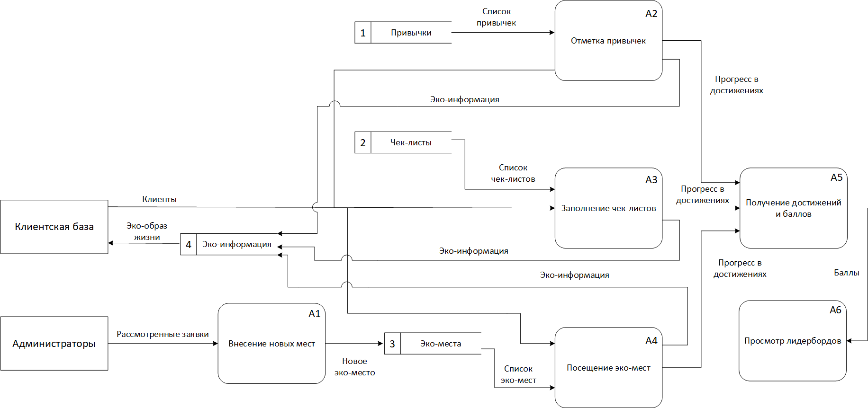
Рисунок 2.1 – Декомпозированная диаграмма DFD разработанной ИС
Продолжение текста подраздела 1.3.

2.4 Выводы по разделу 2
Текст.

3 Заголовок раздела 3
Текст.

3.1 Заголовок подраздела 3.1
Текст.

3.2 Заголовок подраздела 3.2
Текст.

3.3 Выводы по разделу 3
Текст.

4 Заголовок раздела 4
Текст раздела 4.
Некоторые распространенные ошибки: оформление формул, таблиц, диапазонов чисел, чисел со знаком процента. Также я часто наблюдал повествование от первого лица, что не допускается стандартом ВятГУ (см. раздел 4 на страницах 7 – 9 стандарта СТП ВятГУ 101-2004). Не просто так я требовал от вас на первом курсе формулировать безличные предложения. Надеюсь, вы не забыли это.

4.1 Заголовок подраздела 4.1
Текст.

4.2 Заголовок подраздела 4.2
Оформление формул. (См. раздел 5 стандарта СТП ВятГУ 101-2004.)
Нумерация формул осуществляется аналогично нумерации рисунков, таблиц, листингов. Если формулы не используются в других разделах ПЗ, кроме экономического (или используются очень редко), то рекомендуется использовать сквозную нумерацию в рамках документа: (1), (2), … Формулы приложений всегда нумеруются в пределах каждого приложения: (А.1), (А.2), (Д.1). Ссылки в тексте на формулы даются в скобках, например: «…в формуле (5)…», «…в формуле (А.1)…».
Номер формулы выравнивается по правому краю текста документа, сама формула центрируется.
Все символы (иными словами, переменные), входящие в формулу, должны быть пояснены в предшествующем формуле тексте (относится к первому символу формулы) и непосредственно под формулой (для всех остальных символов). В пределах документа символ поясняется один раз, при первом упоминании. Пояснения каждого символа следует давать с новой строки в той последовательности, в которой символы приведены в формуле. Первая строка пояснений должна начинаться со слова «где» без двоеточия после него; данная строка не должна иметь абзацного отступа. Пояснения каждого символа даются с новой строки и разделяются между собой знаком «;».
Формулы центрируются и располагаются на расстоянии 15 мм (12 пт) от основного текста. Формула отделяется от пояснений запятой.
Пример. (Для выравнивания формулы и ее номера согласно СТП в этом примере используется таблица с прозрачными линиями.)
Текст подраздела.
Трудоемкость выполнения работы $T_{p}$ рассчитывается по формуле
$$T_{p}= \frac{3t_{min}{+ 2{ t}_{max}}}{5},$$ | (1)
где $t_{min}$ – минимальное время на выполнение работы, далее если текст пояснения продолжается, то он переносится именно с таким отступом от левого края;
$t_{max}$ – максимальное время на выполнение работы, и если здесь текст пояснения тоже переносится, то ставится такой же отступ.
Дальнейший текст подраздела.
После формулы и пояснений идет дальнейший текст подраздела с обычным абзацным отступом (1,25 см). Чтобы формула не сливалась с находящимися сверху и снизу нее абзацами (которые к тому же могут иметь слабую связь с ней), у данного абзаца необходимо добавить интервал 12 пт. перед абзацем. Такой же интервал 12 пт. перед абзацем следует добавить перед предшествующим формуле текстом (в данном примере это абзац, начинающийся со слов «Трудоемкость выполнения работы $T_{p}$ рассчитывается по формуле»).
В предыдущем примере выравнивание текста пояснения символов, входящих в формулу, выполнен с применением табуляции и неразрывных нерастяжимых пробелов (убедиться в этом можно, включив режим отображения непечатаемых знаков). Еще один способ добиться требуемой верстки – использовать таблицу с прозрачными линиями. В следующем примере используется именно такой способ.
Пример.
Текст подраздела.
Трудоемкость выполнения работы $T_{p}$ рассчитывается по формуле
 | $$T_{p}= \frac{3t_{min}{+ 2{ t}_{max}}}{5},$$ |  |  | (1)
где | $$t_{min}$$ | – | минимальное время на выполнение работы, далее если текст пояснения продолжается, то он переносится именно с таким отступом от левого края;
 | $$t_{max}$$ | – | максимальное время на выполнение работы, и если здесь текст пояснения тоже переносится, то ставится такой же отступ.
Продолжение текста подраздела.

4.3 Заголовок подраздела 4.3
Некоторые правила оформления таблиц с текстовыми и числовыми данными. (См. раздел 9 стандарта СТП ВятГУ 101-2004.)
Заголовки граф (колонок, столбцов) центрируются. Текстовые данные строк таблицы выравниваются по левому краю, числовые данные – центрируются.
Числовое значение показателя проставляется на уровне последней строки наименования показателя, а значение показателя, приведенное в виде текста, записывается на уровне первой строки наименования показателя.
Цифры в графах (колонках, столбцах) таблиц должны проставляться так, чтобы разряды чисел по всей графе были расположены один под другим, если они относятся к одному показателю. В одной графе должно быть соблюдено одинаковое количество десятичных знаков для всех значений величин. А так как числовые данные при этом должны центрироваться, то следует выровнять все числа данной графы по правому краю и установить отступ справа (передвинув соответствующий треугольный маркер на линейке текстового редактора) таким образом, чтобы самое длинное число расположилось по центру этой графы.
В случае отсутствия данных либо других аналогичных причин (т. е. ячейку таблицы заполнить нечем) в ячейке необходимо проставить прочерк с помощью символа среднего тире. Ячейку оставлять пустой нельзя.
Пример.
Полученные выше результаты приведены в таблице 4.1.
Таблица 4.1 – Капитальные затраты на покупку и внедрение ПО
Наименование затрат | Еще один столбец, чтобы был | Сумма, руб.
1 Затраты на покупку ПО, $Ц_{по}$ | Многострочная ячейка для демонстрации выравнивания | 769 195,27
2 Затраты на создание рабочего места, $К_{рм}$ | Однострочная ячейка | 471 442,00
3 Затраты на оснащение рабочего места, $К_{тех}$ | А для ячеек ниже, допустим, данных нет | 81 504,25
4 Прочие капитальные затраты, $К_{пр}$ | – | 76 919,53
Сумма затрат, $К_{по}$ | – | 1 399 061,05
Продолжение текста подраздела.

4.4 Выводы по разделу 4
Текст.

Заключение
Текст заключения.

Приложение А
(обязательное)
Листинг программного кода реализации алгоритма k средних*
Листинг А.1 – Программный код реализации алгоритма k средних
// Приводится исходный код, оформленный следующим образом: моноширинный шрифт // (например, Consolas или Cascadia Code и т. п.), межстрочный интервал одинарный // или 1,15 (на усмотрение автора документа), размер шрифта 11 пт., выравнивание // текста по левому краю без абзацного отступа. Отступы (точнее, табуляция, // пробелы), предусмотренные самим языком программирования (с целью форматирования // и/или функционирования кода), следует оставлять.
//
// Выбранные параметры и характеристики форматирования листингов должны быть // едиными для всей пояснительной записки. (Вообще, правило единого // форматирования/оформления какого-либо элемента в рамках одного документа // распространяется на все элементы документа.)
//
//
// Разрешается приводить в одном приложении пояснительной записки исходный код как // одного файла (модуля, класса и т. п.) разработанного программного продукта // (пример в приложении А), так и нескольких файлов (модулей, классов и т. п.) // разработанного программного продукта (пример в приложении Б).
// В первом случае (по аналогии с таблицами) перед исходным кодом ставится // заголовок в формате «Листинг А.1 – Наименование листинга» (где А – обозначение // текущего приложения).
// Во втором случае исходные коды оформляются и озаглавливаются как отдельные // листинги: «Листинг Б.1 – Наименование листинга», «Листинг Б.2 – Наименование // листинга» и т. д. (где Б – обозначение текущего приложения).
* Указывается конкретное наименование реализованных алгоритма, модуля, программы и т. п.

Приложение Б
(обязательное)
Листинги программного кода реализации классов разработанного приложения*
Листинг Б.1 – Класс «Пользователь»
// Приводится исходный код, оформленный следующим образом: моноширинный шрифт // (например, Consolas или Cascadia Code и т. п.), межстрочный интервал одинарный // или 1,15 (на усмотрение автора документа), размер шрифта 11 пт., выравнивание // текста по левому краю без абзацного отступа. Отступы (точнее, табуляция, // пробелы), предусмотренные самим языком программирования (с целью форматирования // и/или функционирования кода), следует оставлять.
//
// Выбранные параметры и характеристики форматирования листингов должны быть // едиными для всей пояснительной записки. (Вообще, правило единого // форматирования/оформления какого-либо элемента в рамках одного документа // распространяется на все элементы документа.)
Листинг Б.2 – Класс «Гость»
// Приводится исходный код, оформленный следующим образом: моноширинный шрифт // (например, Consolas или Cascadia Code и т. п.), межстрочный интервал одинарный // или 1,15 (на усмотрение автора документа), размер шрифта 11 пт., выравнивание // текста по левому краю без абзацного отступа. Отступы (точнее, табуляция, // пробелы), предусмотренные самим языком программирования (с целью форматирования // и/или функционирования кода), следует оставлять.
//
// Выбранные параметры и характеристики форматирования листингов должны быть // едиными для всей пояснительной записки. (Вообще, правило единого // форматирования/оформления какого-либо элемента в рамках одного документа // распространяется на все элементы документа.)
//
//
// Разрешается приводить в одном приложении пояснительной записки исходный код как // одного файла (модуля, класса и т. п.) разработанного программного продукта // (пример в приложении А), так и нескольких файлов (модулей, классов и т. п.) // разработанного программного продукта (пример в приложении Б).
// В первом случае (по аналогии с таблицами) перед исходным кодом ставится // заголовок в формате «Листинг А.1 – Наименование листинга» (где А – обозначение // текущего приложения).
// Во втором случае исходные коды оформляются и озаглавливаются как отдельные // листинги: «Листинг Б.1 – Наименование листинга», «Листинг Б.2 – Наименование // листинга» и т. д. (где Б – обозначение текущего приложения).
* Указывается конкретное наименование реализованных алгоритма, модуля, программы и т. п.

Приложение В
(обязательное)
Заголовок (название) приложения В
Оформление приложений. В приложения могут быть вынесены листинги программного кода, рисунки, таблицы. Рисунки и таблицы обязательно нумеруются в рамках приложения, подписываются и озаглавливаются, т. е. оформляются аналогично рисункам и таблицам, размещенным в основных разделах пояснительной записки.
На приложения обязательно даются ссылки в основном тексте документа (т. е. в нашем случае – пояснительной записки). Приложения располагаются в порядке ссылок на них в тексте документа.
Приложения обозначаются буквами русского алфавита, за исключением букв Ё, З, Й, О, Ч, Ъ, Ы, Ь.
В следующей за словом «Приложение» строке в скобках указывается характер приложения. Для обязательного приложения пишется слово «обязательное», а для информационного – «справочное».
Приложение должно иметь заголовок, который записывается симметрично относительно текста с прописной буквы отдельной строкой. После заголовка приложения следует добавить интервал 12 пт. (аналогично заголовкам разделов пояснительной записки).
Все приложения должны иметь общую с остальной частью текстового документа сквозную нумерацию страниц.
Все приложения (с указанием их обозначений и заголовков) должны быть перечислены в содержании документа.
Тремя последними приложениями (и именно в таком порядке) должны быть: Перечень определений и терминов, Перечень сокращений, Библиографический список.

Приложение Г
(обязательное)
Заголовок (название) приложения Г
Содержимое приложения Г.

Приложение Д
(справочное)
Перечень определений и терминов
В настоящей работе применяются следующие термины:
термин 1 – определение термина 1; так как перечисление всех терминов является одним предложением, то точек (в функции конца предложения) внутри определений быть не должно;
термин 2 – определение термина 2;
термин 3 – определение термина 3;
термин N – определение термина N.
Термины следует приводить в порядке их упоминания в пояснительной записке.

Приложение Е
(справочное)
Перечень сокращений
В настоящей работе используются следующие сокращения:
БД – база данных;
ИС – информационная система;
ПО – программное обеспечение;
СУБД – система управления базой данных;
ЯПВУ – язык программирования высокого уровня;
CSS – Cascading StyleSheets, каскадные таблицы стилей;
DevOps – Development Operations, процессы разработки;
HTML – HyperText Markup Language, язык гипертекстовой разметки;
RPC – Remote Procedure Call, удаленный вызов процедур.
Сокращения и аббревиатуры должны быть приведены в алфавитном порядке.

Приложение Ж
(справочное)
Библиографический список
1. Руководство по C# – управляемый язык .NET [Электронный ресурс] // Microsoft Learn, 2024. URL: https://learn.microsoft.com/ru-ru/dotnet/csharp/ (дата обращения: 11.11.2024).
2. Экологическая ситуация в России: мониторинг [Электронный ресурс] // ВЦИОМ, 2023. URL: https://wciom.ru/analytical-reviews/analiticheskii-obzor/ ehkologicheskaja-situacija-v-rossii-monitoring-20230309 (дата обращения: 09.11.2024).
3. Виртуальные стенды [Электронный ресурс] // Учебная техника и наглядные пособия от производителя, 2020. URL: https://stendlab.ru/virtualnye-laboratomye-stendy (дата обращения: 05.05.2020).
* Примеры оформления печатных источников в библиографическом списке приведены в СТП ВятГУ 101 – 2004. Оформление зависит от вида источника: книга, методические указания, статья из сборника научных статей, статья из журнала и т. п.
** Пояснение по оформлению источников-сайтов (интернет-ресурсов). Запись состоит из следующих элементов:
- название статьи (страницы) на данном сайте;
- тип «[Электронный ресурс]»;
- два знака дроби (два «слэша»);
- название данного сайта (или название компании (организации), если это официальный сайт компании (организации)) – обычно можно посмотреть внизу веб-страницы данного сайта;
- запятая и год публикации данной статьи (страницы) на данном сайте – обычно можно посмотреть внизу веб-страницы данного сайта, а если года там нет, то текущий год (т. е. год совпадёт с годом даты обращения);
- точка, «URL:»;
- собственно ссылка на интернет-ресурс (полный адрес веб-страницы (URL); кириллические буквы (при наличии), входящие в адрес веб-страницы, следует приводить именно как кириллические буквы, а не в виде, в котором они фактически кодируются (кодируются они посредством латинских букв и ограниченного набора других символов));
- пробел, далее в скобках «дата обращения:» и собственно дата обращения к интернет-ресурсу (будет выглядеть странно, если значение даты обращения будет меньше значения даты выдачи задания на практику (курсовой проект, выпускную квалификационную работу)).

